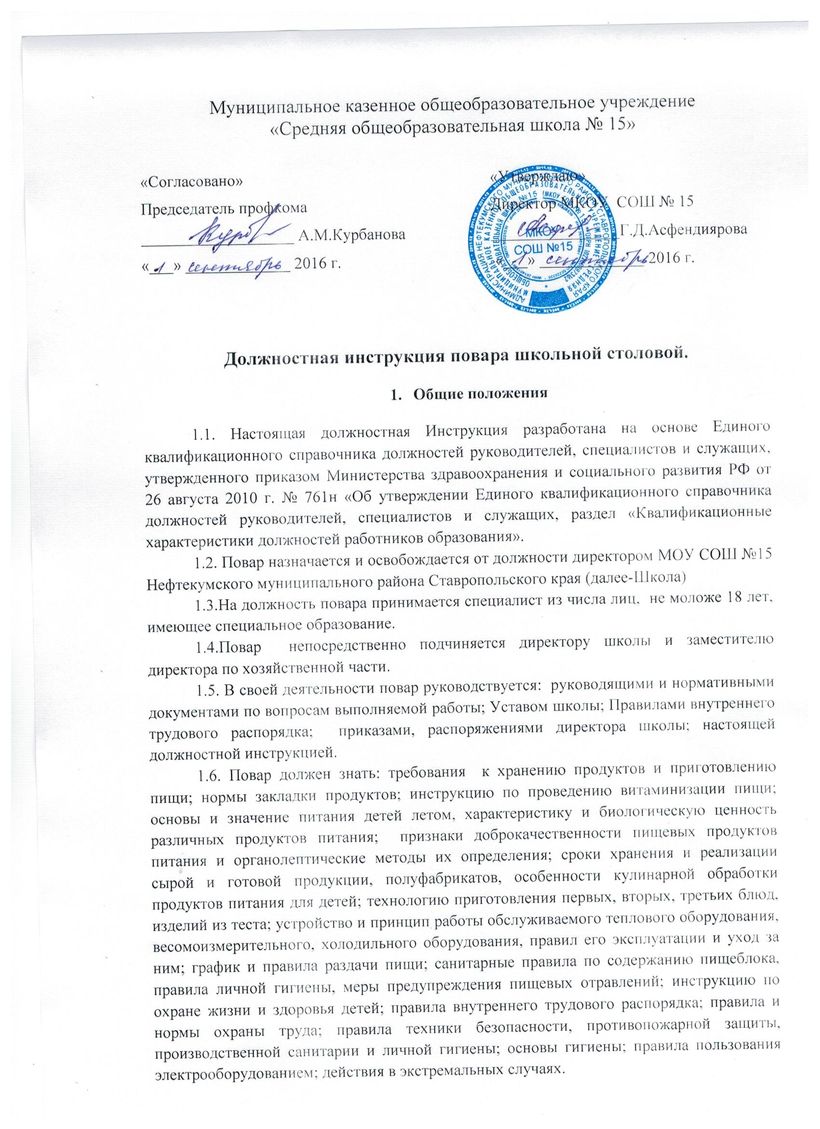
2. Функции
Повар выполняет следующие функции:
2.1. На повара возлагается функция обеспечения своевременного доброкачественного приготовления для детей и сотрудников питания.
3. Должностные обязанности
Повар выполняет следующие должностные обязанности:
3.1. Выполнять работу по приготовлению блюд и кулинарных изделий.
3.2. Участвовать в составлении меню на каждый день.
3.3. Осуществлять закладку продуктов в последовательности, учитывающей продолжительность их варки.
3.4. Принимать точно по весу доброкачественные продукты из кладовой, обеспечивать их гигиеническую и термическую обработку, культурную подачу пищи детям, в соответствии с нормой закладываемых продуктов на одного ребенка.
3.5. Обеспечивать: правильное хранение и расходование продуктов по назначению; гигиеническую обработку продуктов и подачу пищи в соответствии с санитарно- гигиеническими требованиями.
3.6. Отпускать готовую пищу в соответствии с нормой закладываемых продуктов в расчете на ребенка.
3.7. Закладывать и хранить суточные пробы всего дневного рациона.
3.8. Выполнять вспомогательные работы при изготовлении блюд и кулинарных изделий.
3.9. Использовать инвентарь в соответствии с маркировкой и строго по назначению.
3.10. Проводить обработку сырых и вареных продуктов при использовании соответствующих маркированных досок и ножей.
3.11. В обязательном порядке процеживать рыбные и мясные бульоны.
3.12. Проводить заготовку продуктов и овощей.
3.13. Следить за санитарным состоянием кухни, кухонного инвентаря и оборудования и содержать его в чистоте (один раз в месяц проводить генеральную уборку).
3.14. Соблюдать правила личной гигиены, санитарные требования к технологии приготовления пищи.
3.15. Своевременно проходить медицинский осмотр.

4. Права
Повар имеет право в пределах своей компетенции:
4.1. Повар имеет права, предусмотренные Трудовым кодексом Российской Федерации, Законом Российской Федерации «Об образовании», Типовым положением об общеобразовательном учреждении, Уставом школы, Правилами внутреннего трудового распорядка.
4.2. Не принимать продукты от заведующего складом, если они имеют признаки недоброкачественности.
4.2. Ходатайствовать перед администрацией о наказании лиц, использующих инвентарь без разрешения повара.
4.3. Требовать от администрации создания условий для выполнения прямых обязанностей, своевременного ремонта оборудования и обеспечение чистящими средствами.
4.4. Знакомиться с проектами решений директора школы, касающимися деятельности столовой.
4.5. Участвовать в обсуждении вопросов, касающихся исполняемых им должностных обязанностей.
4.6. Вносить на рассмотрение администрации школы предложения по улучшению деятельности столовой.
4.7. Подписывать и визировать документы в пределах своей компетенции.
4.8. Вносить предложения о поощрении подчиненных отличившихся работников, наложении взысканий на нарушителей производственной и трудовой дисциплины.
4.9. Требовать от администрации школы оказания содействия в исполнении своих должностных обязанностей и прав.

5. Ответственность
Повар несет ответственность:
5.1. В установленном законодательством Российской Федерации порядке заведующий столовой несет ответственность за:
- выполнение приказов «Об охране труда и соблюдении правил техники безопасности» и «Об обеспечении пожарной безопасности»;
- принятие мер по оказанию доврачебной помощи пострадавшему, оперативное извещение руководства о несчастном случае;
- осуществление контроля за соблюдением правил (инструкций) по охране труда.
5.2. В случае нарушения Устава школы, Правил внутреннего трудового распорядка, настоящей должностной инструкции, приказов директора заведующий столовой подвергается дисциплинарным взысканиям в соответствии со статьей 192 Трудового кодекса Российской Федерации.
5.3. За применение методов воспитания, связанных с физическим и (или) психическим насилием над личностью обучающегося, повар может быть уволен по п. 2 части первой ст. 336 Трудового кодекса Российской Федерации
5.4. Несёт ответственность за нарушение инструкции своих подчинённых;
5.5. Несёт ответственность за качество приготовления пищи, выполнения графика её приготовления, обеспечения возрастных норм;
5.6. Несёт материальную ответственность за оборудования, находящиеся в столовой.

6. Взаимоотношения. Связи по должности
Повар:
6.1. Подчиняется директору школы и заместителю директора по административно-хозяйственной части.
6.2. Взаимодействует в процессе своей деятельности с медицинской сестрой, заведующим складом.
6.3. Информирует директора школы и заместителя директора по административно-хозяйственной части о возникших трудностях в работе.
6.4. Выполняет разовые поручения директора школы и заместителя директора по административно-хозяйственной части.

С должностной инструкцией ознакомлен(а), инструкцию на руки получила ___________________________________________________________________________
(личная подпись) (расшифровка подписи)

_____________________
(дата ознакомления)

